Федеральное бюджетное образовательное учреждение высшего образования
«Воронежский государственный университет инженерных технологий»

Отчет
Практическая работа № 5
Моделирование вычислительных систем с помощью системы GPSS/PC

Выполнил: студент группы У-226 Быков А.С.

Воронеж 2025
Цель работы: Исследовать характеристики простейших вычислительных систем при вариации параметров моделируемых процессов и режимов работы отдельных устройств.

Ход работы

Таблица 1 – Исходные данные
Вариант | Задача 1 |  |  |  |  | Задача 2
Вариант | Ген. |  |  | М.О. |  | Disk1 |  |  | Disk2 |  |  | Disk3
Вариант | cp | a | b | CP1 | CP2 | cp | a | b | cp | a | b | cp | a | b
3 | 5 | 3 | 7 | 5 | 1 | 9 | 5 | 14 | 5 | 1 | 9 | 3 | 1 | 5

Задание 1.
Требуется промоделировать решение задач в двухпроцессорной ЭВМ с общей памятью, разделенной на восемь блоков. Каждой задаче отводится при ее решении один блок. Интервалы времени между поступлениями задач распределены равномерно в интервале [3,7] единиц времени, время обработки порции информации подчинено экспоненциальному закону с интенсивностью v1=5 в процессоре CPU1 и с v2=1 процессоре CPU2.
Между обработкой порций с вероятностью 0.6 возможно обращение к внешней памяти, в которой время обслуживания распределено равномерно в диапазоне [2,8]. С вероятностью 0.4 задачи оказываются решенными и покидают систему. Моделирование выполнить на отрезке времени, соответствующем решению не менее 100 задач.
В листинге 1 описан код обработки транзактов.

Листинг 1 – Код модели
MEMORY STORAGE 8
ZEXP FUNCTION RN1,C12
0,0/.2,.22/.4,.51/.5,.69/.6,.92/.7,1.2/.8,1.61
.9,2.3/.95,3/.99,4.6/.999,6.9/1,100
TABLE1 TABLE M1,0,20,20
GENERATE 5,3,,100
MARK STARTTIME
QUEUE A11
ENTER MEMORY,1
DEPART A11
MET6 QUEUE A2
TRANSFER BOTH,MET1,MET2
MET1 SEIZE CPU1
DEPART A2
ADVANCE 5,FN$ZEXP
RELEASE CPU1
TRANSFER ,MET3
MET2 SEIZE CPU2
DEPART A2
ADVANCE 1,FN$ZEXP
RELEASE CPU2
MET3 TRANSFER .6,MET5,MET4
MET4 QUEUE A3
SEIZE DISK
DEPART A3
ADVANCE 5,3
RELEASE DISK
TRANSFER ,MET6
MET5 LEAVE MEMORY,1
TABULATE TABLE1
TERMINATE 1
START 100

На рисунке 1 изображен фрагмент отчета модели.

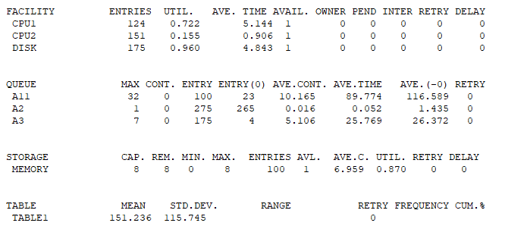
Рисунок 1– Отчет работы модели

Коэффициент использования CPU1 – 0.722, CPU2 – 0.155, DISK – 0.960. Максимальная длина очереди A11 – 32, A2 – 1, A3 – 7. Средняя длина очереди A11 – 10.165, A2 – 0.016, A3 – 5.106. Среднее время нахождения транзакта в системе равно 151.236.
Внести следующие изменения в модель и программу Задачи 1 и исследовать характеристики:
- увеличить интервал моделирования до 500 транзактов;
- ввести генерирование транзактов по экспоненциальному закону с v=2;
- ввести уход транзактов из системы без обслуживания, если длина очереди А11 превысит 5.
На листинге 2 отображен код симуляции, на рисунке 2 отчет.

Листинг 2 – Код модели
MEMORY STORAGE 8
ZEXP FUNCTION RN1,C12
0,0/.2,.22/.4,.51/.5,.69/.6,.92/.7,1.2/.8,1.61
.9,2.3/.95,3/.99,4.6/.999,6.9/1,100
TABLE1 TABLE M1,0,20,20
GENERATE 2,FN$ZEXP,,500
MARK STARTTIME
TEST GE Q$A11,5,MET7
TABULATE TABLE1
TERMINATE 1
MET7 QUEUE A11
ENTER MEMORY,1
DEPART A11
MET6 QUEUE A2
TRANSFER BOTH,MET1,MET2
MET1 SEIZE CPU1
DEPART A2
ADVANCE 5,FN$ZEXP
RELEASE CPU1
TRANSFER ,MET3
MET2 SEIZE CPU2
DEPART A2
ADVANCE 1,FN$ZEXP
RELEASE CPU2
MET3 TRANSFER .6,MET5,MET4
MET4 QUEUE A3
SEIZE DISK
DEPART A3
ADVANCE 5,3
RELEASE DISK
TRANSFER ,MET6
MET5 LEAVE MEMORY,1
TABULATE TABLE1
TERMINATE 1
START 500
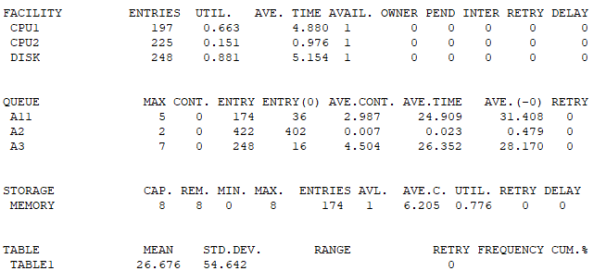
Рисунок 2– Отчет работы модели

Коэффициент использования CPU1 – 0.663, CPU2 – 0.151, DISK – 0.881. Максимальная длина очереди A11 – 5, A2 – 2, A3 – 7. Средняя длина очереди A11 – 2.987, A2 – 0.007, A3 – 4.504. Среднее время нахождения транзакта в системе равно 26.676.

Задание 2.
Промоделировать работу устройства дисковой памяти при наличии одного канала и трех дисководов. Запросы поступают равновероятные ко всем дисководам. Обработка запроса включает установку головки (при этом канал не требуется) и обмен данными через канал. Интервалы времени между поступлениями запросов распределены по экспоненциальному закону с v=6. Время установки головки равномерно распределено в интервале 0 - 50 мс. Время обмена данными равно 1.7 мс (за единицу времени принять 1.7 мс). Ниже (рисунок 3) приведен результат работы с программы с учетом значений из исходного варианта (DISK1 – [5,13], DISK2 – [1,9], DISK3 – [1,5]).
В листинге 3 изображен код, на рисунке 3 – фрагмент отчета модели.

Листинг 3 – Код модели
ZEXP FUNCTION RN1,C12
0,0/.2,.22/.4,.51/.5,.69/.6,.92/.7,1.2/.8,1.61
.9,2.3/.95,3/.99,4.6/.999,6.9/1,100
TABLE1 TABLE M1,0,20,20
GENERATE 6,FN$ZEXP
MARK STARTTIME
TRANSFER .333,MET2,MET1
MET2 TRANSFER .5,MET4,MET3
MET1 QUEUE A11
SEIZE DISK1
DEPART A11
ASSIGN 1,DISK1
ADVANCE 9,4
TRANSFER ,MET5
MET3 QUEUE A2
SEIZE DISK2
DEPART A2
ASSIGN 1,DISK2
ADVANCE 5,4
TRANSFER ,MET5
MET4 QUEUE A3
SEIZE DISK3
DEPART A3
ASSIGN 1,DISK3
ADVANCE 3,2
MET5 QUEUE A4
SEIZE CAN
DEPART A4
ADVANCE 1
RELEASE CAN
RELEASE P1
TABULATE TABLE1
TERMINATE
GENERATE 60000
TERMINATE 1
START 1

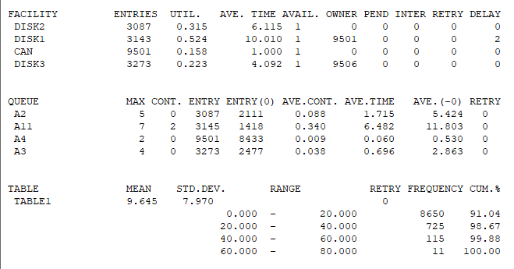
Рисунок 3– Отчет работы модели

Коэффициент использования DISK1 – 0.524, DISK2 – 0.315, DISK3 – 0.223, CAN – 0.158. Максимальная длина очереди A11 – 7, A2 – 5, A3 – 4, A4 - 2. Средняя длина очереди A11 – 0.340, A2 – 0.088, A3 – 0.038, A4 – 0.009. Среднее время нахождения транзакта в системе равно 9.645.
Внести следующие изменения в модель и программу Задачи 2 и исследовать характеристики:
- принять за единицу времени обмена данными 1 мс;
- увеличить количество дисководов до 5 (задержки из задания 2) в время моделирования 2.5 минуты.
В листинге 4 изображен код, на рисунке 4 – фрагмент отчета симуляции.

Листинг 4 – Код модели
ZEXP FUNCTION RN1,C12
0,0/.2,.22/.4,.51/.5,.69/.6,.92/.7,1.2/.8,1.61
.9,2.3/.95,3/.99,4.6/.999,6.9/1,100
TABLE1 TABLE M1,0,20,20
GENERATE 6,FN$ZEXP
MARK STARTTIME
TRANSFER .333,MET2,MET1
MET2 TRANSFER .5,MET4,MET3
MET4 TRANSFER .5,MET5,MET6
MET6 TRANSFER .5,MET7,MET8
MET1 QUEUE A11
SEIZE DISK1
DEPART A11
ASSIGN 1,DISK1
ADVANCE 9,4
TRANSFER ,MET9
MET3 QUEUE A2
SEIZE DISK2
DEPART A2
ASSIGN 1,DISK2
ADVANCE 5,4
TRANSFER ,MET9
MET5 QUEUE A3
SEIZE DISK3
DEPART A3
ASSIGN 1,DISK3
ADVANCE 3,2
TRANSFER ,MET9
MET7 QUEUE A4
SEIZE DISK4
DEPART A4
ASSIGN 1,DISK4
ADVANCE 15,15
TRANSFER ,MET9
MET8 QUEUE A5
SEIZE DISK5
DEPART A5
ASSIGN 1,DISK5
ADVANCE 15,15
MET9 QUEUE A6
SEIZE CAN
DEPART A6
ADVANCE 1
RELEASE CAN
RELEASE P1
TABULATE TABLE1
TERMINATE
GENERATE 150000
TERMINATE 1
START 1

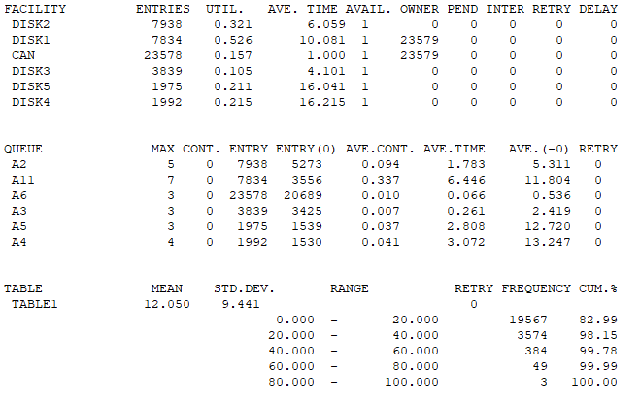
Рисунок 4– Отчет работы модели

Коэффициент использования DISK1 – 0.526, DISK2 – 0.321, DISK3 – 0.105, DISK4 – 0.215, DISK5 – 0.211, CAN – 0.157. Максимальная длина очереди A11 – 7, A2 – 5, A3 – 3, A4 – 4, A5 – 3, A6 - 3. Средняя длина очереди A11 – 0.337, A2 – 0.094, A3 – 0.007, A4 – 0.041, A5 – 0.037, A6 – 0.010. Среднее время нахождения транзакта в системе равно 12.050.

Вывод: Исследовал характеристики простейших вычислительных систем при вариации параметров моделируемых процессов и режимов работы отдельных устройств.

